1 схема:
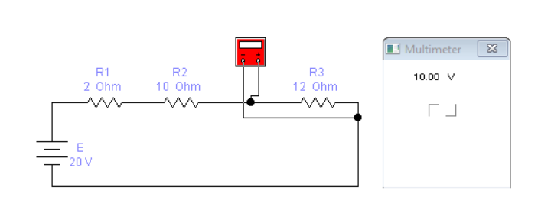
Rbx = 24 OM
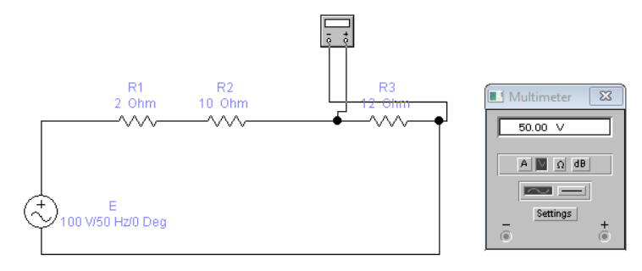
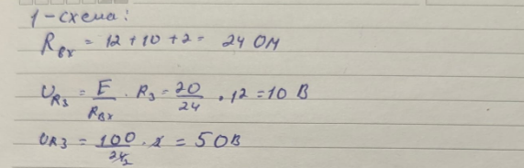

2 схема:
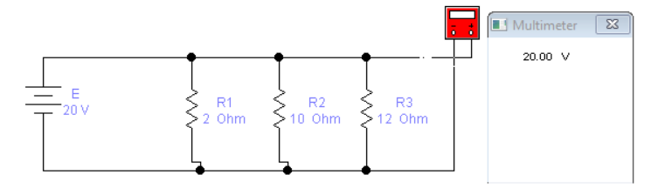
Rbx = 1.4634
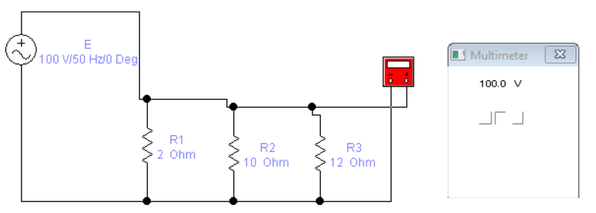

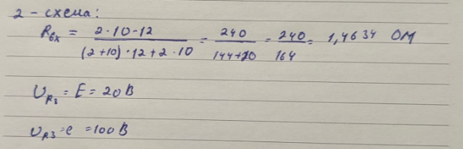

3 схема:
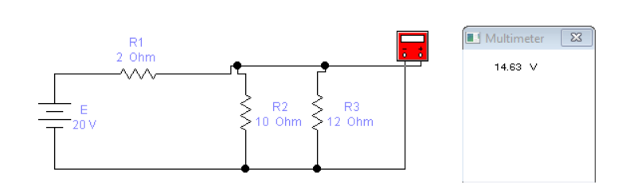
Rbx = 7.45(5)
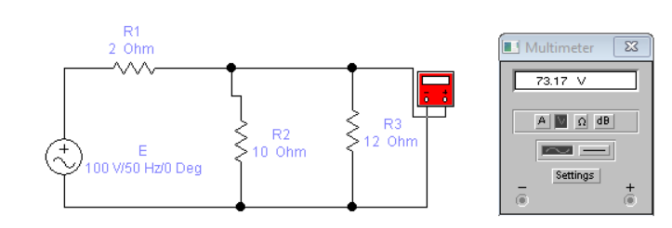
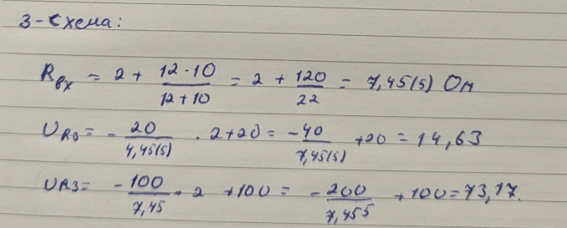

Выводы: Мен осы лабаториялық жұмыстан жалғау түрлерінен и қандай разницалар болатынын түсіндім. Бұл 3 схемадағы разницалар:
- Rbx яғни сол берілген кедергілерді әр жалғауда жалғау арықыл біз әртүрлі Ом дарды көре аламыз. 1-схемада (тізбектелген жалғау) Rbx = 24 Ом, яғни барлық кедергілер қосылады
2-схемада (параллель жалғау) Rbx = 1,4634 Ом, бұл ең кіші мән, себебі ток бірнеше тармаққа бөлінеді. 3-схемада (аралас жалғау) Rbx = 7,45 Ом, бұл тізбектелген және параллель жалғаудың аралық мәні

- Ur3 өзгешелігі. То есть бізде паралель жалғау арқылы біз көп мөлшердегі 20V ала аламыз. Ал тізбектеуде 10V, араласта 14,63V болды. Бұл жердегі біз байқай аламыз чтоо қазіргі қолданыста көп түрде паралель жалғау тиімді екенін.

